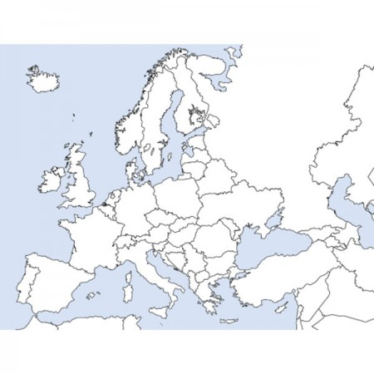

**12..**

**11..**

**10..**

**99.**

**8..**

**7..**

**6..**

**5..**

**4..**

**3..**

**2.**

**1.**